2021年8月全国气候影响评价

概 述

2021年8月主要气候特点：全国平均气温为21.1℃，较常年同期（20.8℃）偏高0.3℃，全国平均降水量118.3毫米，较常年同期（105.2毫米）偏多12%。月内，南方遭受暴雨洪涝灾害；生成和登陆台风均偏少；西北东部等地气象干旱持续；华南西北部、江南西南部及四川东南部等地高温日数多；多省遭受强对流天气灾害，部分地区受灾较重。

一、基本气候概况与特点
1. 全国平均气温较常年同期偏高
2021年8月，全国平均气温为21.1℃，较常年同期（20.8℃）偏高0.3℃（图1）。与常年同期相比，东北西部及内蒙古中东部、河北北部、北京东北部、湖北西北部、重庆东北部等地偏低1～2℃，而西藏大部、青海南部、四川西部、云南东南部、贵州南部、广西西部和东北部等地偏高1～2℃，局部地区偏高2℃以上；全国其余地区接近常年同期（图2）。

图1 8月全国平均气温历年变化（1961－2021年）
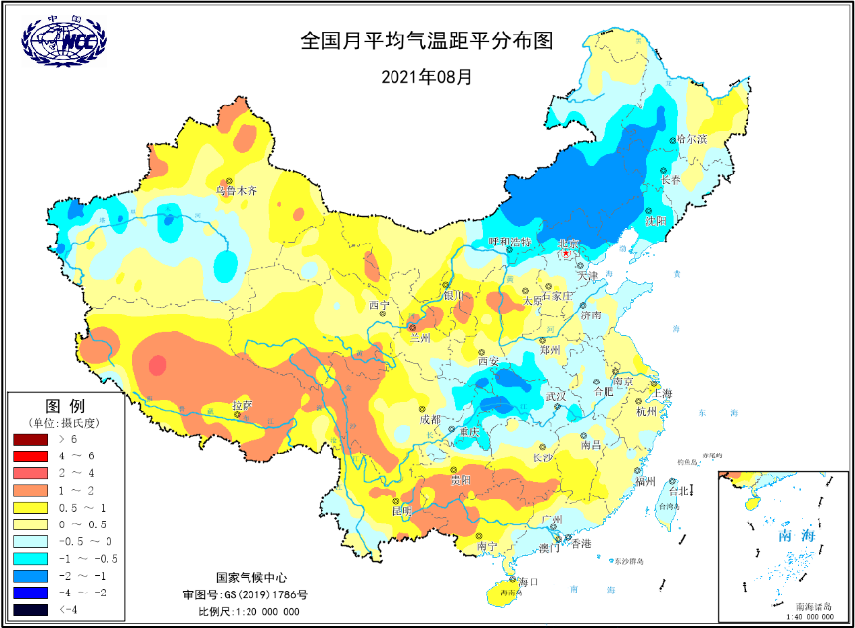
图2 2021年8月全国平均气温距平分布
2．全国平均降水量较常年同期明显偏多
8月，全国平均降水量118.3毫米，较常年同期（105.2毫米）偏多12%（图3）。从空间分布看，黄淮西部和南部、江淮西南部、江汉大部、江南北部、西南西南部和东北部及陕西东南部等地降水量在200 mm以上，其中重庆中部和北部降水量超过400 mm；东北大部、华北西部、黄淮东北部、江淮大部、江南南部、华南大部及内蒙古东北部、西藏东部、四川西部、云南东部、贵州大部等地降水量在100～200 mm；其他地区降水量在100 mm以下（图4左）；与常年同期相比，黄淮西部、江汉、江南北部和东部、西南东北部及新疆东北部、陕西东南部、内蒙古东部、辽宁西北部、吉林西部等地偏多5成以上，其中新疆东北部的局部、陕西东南部局部、湖北西部、重庆大部等地偏多1～2倍；新疆东南部、青海西北部、甘肃西北部和东南部、内蒙古西部、宁夏北部等地偏少5成以上，其中部分地区偏少8成以上（图4 右）。

图3 8月全国平均降水量历年变化（1961－2021年）
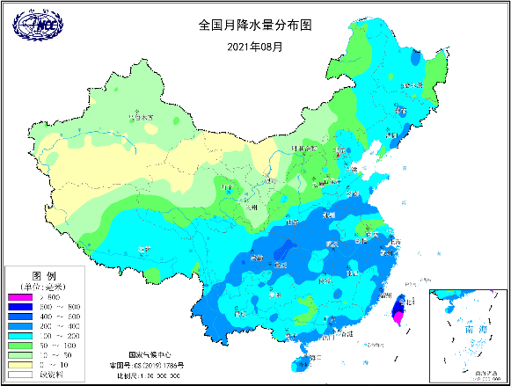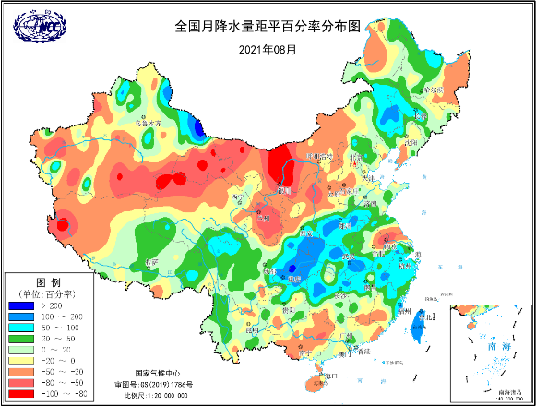
图4 2021年8月全国降水量分布图（左）及降水量距平百分率分布图（右）
3.全国大部地区日照时数接近常年同期
8月，除西藏东南部、云南西南部、四川东南部、湖北中部、河南西南部等地日照时数不足100小时外，其余大部地区普遍有100～300小时，内蒙古西部、甘肃西北部、新疆北部、西藏西南部等地超过300小时（图5）。与常年同期相比，东北大部、黄淮大部、江淮、江汉、江南、西北东部和南部及内蒙古东部、西藏大部、云南西南部、四川东部、重庆等地日照时数偏少30～90小时，部分地区偏少90小时以上；西藏西南部、四川西部、广西西部等地偏多30～60小时，部分地区偏多60小时以上；全国其余大部地区接近常年同期（图6）。
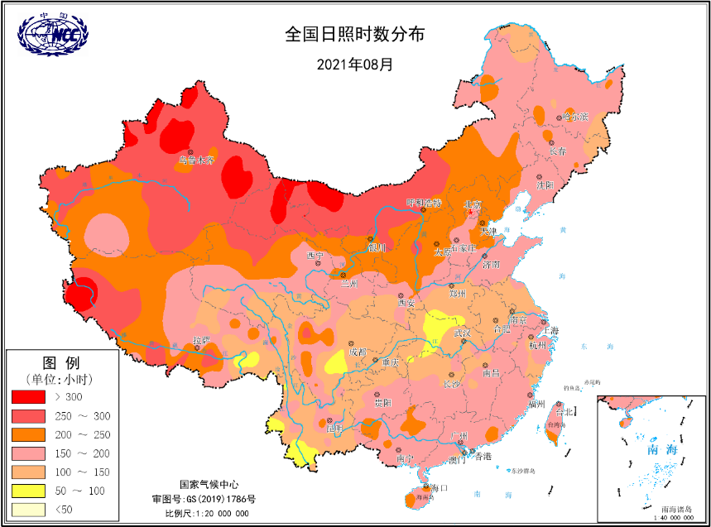
图5 2021年8月全国日照时数分布（小时）
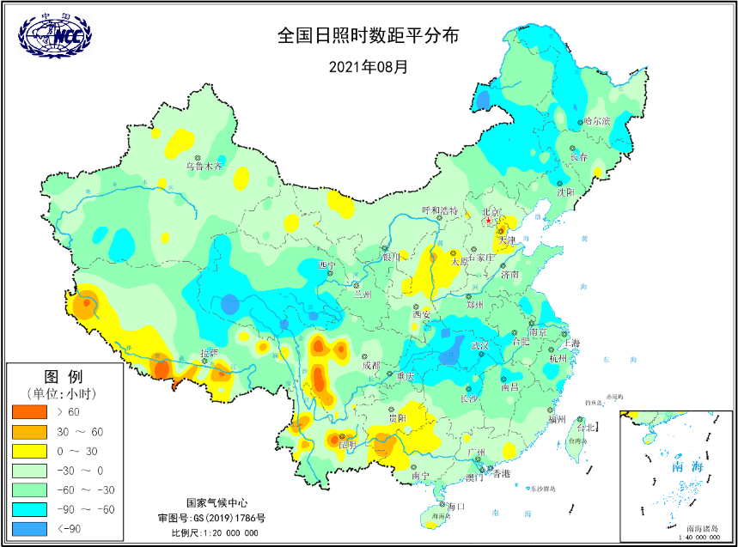
图6 2021年8月全国日照时数距平分布（小时）
二、极端气候事件监测及灾害影响评估
1．月极端事件监测
8月，全国54站出现极端日降水量事件，主要分布在东北北部、黄淮、江汉及四川大部、陕西南部等地，其中黑龙江乌伊岭（111.6毫米）、湖北宜城（312.9毫米）等14站日降水量超历史极值。全国有122站出现极端连续降水日数事件，主要分布于我国东北南部、华北东部、江淮南部、江南东部、华南东部及内蒙古东部等地，其中广东廉江（25天）和河北丰南（11天）等19站的连续降水日数超过历史极值。
2. 南方遭受暴雨洪涝灾害
8月以来，我国出现8次暴雨过程，分别发生在8月5-6日、8月7-8日、8月9-10日、8月11-12日、8月19-20日、8月21-22日、8月22-23日、8月23-24日。
8月7日至12日，南方地区出现持续性降雨，四川、重庆、湖北、湖南、安徽、江西、浙江、江苏等地的部分地区累计降雨量100～200毫米，暴雨区域范围大、持续时间长、累计雨量大，部分地区遭受暴雨洪涝灾害，部分河流出现超警水位； 8月11日20时至8月12日20时，湖北随县柳林镇24小时雨量达519毫米，最大6小时降雨量达463毫米。8月12日06时宜城朝阳寺小时雨强达117.9毫米，为湖北今年以来最强。12日4时至8时连续5个小时雨强均超过50毫米，其中5时、6时连续两小时雨强超过100毫米，均为当地有气象记录以来的历史极值。
受此次降水影响，长江中下游地区累计有200逾县次受灾；四川、重庆、湖北、湖南、安徽、江西、浙江、江苏等地共72.29万人受灾；近200间房屋倒塌，3900余间不同程度损坏；农作物受灾面积2.3万公顷，其中绝收2.6千公顷；直接经济损失8.8亿元。另外，本次降水致使重庆、湖南、湖北、浙江等10余条中小河流超警，太湖平均水位上涨，超过警戒水位。
3. 生成和登陆台风均偏少
8月，南海及西北太平洋共有4个台风生成,生成个数较常年同期（5.8个）偏少1.8个；有1个台风（卢碧）登陆我国，登陆数较常年同期（1.9个）偏少0.9个。
第9号台风“卢碧”8月5日上午11点20分前后在广东省汕头市南澳县沿海登陆，登陆时中心附近最大风力9级（23米/秒），中心最低气压为985百帕。受“卢碧”影响，我国东南沿海各省出现25～50毫米降水，海南北部、广东南部、福建东部和南部、浙江东部的降水量超过50毫米，局部地区超过100毫米，其中福建宁德（191.8毫米）、福建莆田（163.3毫米）和浙江平阳（155.7毫米）、福建福鼎（153.6毫米）、浙江三门（150.5毫米）超过150毫米。降水使我国华南地区的气象干旱得到有效缓和。
4. 西北东部等地气象干旱持续
7月底，西北地区东北部、东北东部及福建南部、广东大部、广西南部等地存在中度及以上气象干旱，其中中旱及以上气象干旱面积为104.6万平方公里，特旱面积为0.7万平方公里。
8月上中旬，福建南部、广东大部、广西南部等地出现明显降水过程，上述地区的气象干旱得到解除；而西北东部、华北西部及内蒙古中部、黑龙江东部等地降水偏少气温偏高，气象干旱持续或发展。8月下旬，东北地区有明显降水，干旱缓和。广西、海南降水偏少，干旱再次露头。截止8月31日，西北东部及内蒙古西部、山西西北部、黑龙江东北部、广西东南部、海南西南部等地存在中到重度气象干旱。
5. 华南西北部、江南西南部及四川东南部等地高温日数多
8月,全国平均高温日数为2.8天，较常年同期（2.9天）略偏少。江南大部、江汉南部及重庆大部、四川东南部、新疆东南部、海南大部等地高温日数普遍有5～10天，其中新疆东南部、湖南南部、江西西南部超过10天，新疆局部超过15天；与常年同期相比，四川东南部、贵州东南部、湖南南部、广西西部、海南大部偏多3～5天，湖南西南部、贵州东南部、广西西北部、海南东部超过5天。海南高温日数为1961年来同期第二多。有145个站日最高气温达到或超过极端阈值，其中甘肃、广西、贵州、湖北、湖南、陕西、四川等7省（区）的28个站破历史极值；104个站极端连续高温日数达到或超过极端阈值，其中广西、贵州、湖南、四川等4省（区）的17个站达到或超过历史极值。持续高温对电力供应造成一定影响。8月2日，四川电网用电负荷本年度已达到了5168.1万千瓦，增幅2.20%，创历史新记录。
6. 多省遭受强对流天气灾害，部分地区受灾较重
8月，全国共有13个省（区、市）共计100逾县次出现强对流天气灾害，新疆等省（区、市）农作物受灾较重。8月16日，新疆阿克苏地区阿瓦提县普遍出现大风、强降雨、冰雹等天气过程，有6-7级偏北阵风，部分乡镇9级。经统计，共造成农作物、林果等受灾19.4千公顷，经济损失约3.1亿元。

三、气候专题影响评价
1．气候对农业影响
8月，东北地区光温水条件基本适宜作物生长，中旬出现低温过程对一季稻生长发育略有不利。西北地区、华北、黄淮等地大部光温正常，降水充沛，利于作物产量形成。西北地区东南部、四川盆地东部、黄淮西部、江淮、江汉多阴雨寡照天气，局地有强降水和农田渍涝，不利作物生长发育和收晒。西南地区大部、江南华南大部光温水较好，利于作物及经济林果生长发育。
8月8-17日东北地区气温持续偏低，水稻障碍型冷害指数为近10年同期最高，但大部水稻处于抽穗扬花末期，低温整体影响不大；气温偏低还导致作物生长发育速度放缓、灌浆速率下降，部分发育期偏晚的田块作物成熟期可能后延，增加后期遭受早霜冻害的风险。西北地区东南部、黄淮西部部分地区出现3～6天大到暴雨天气，部分地区降水量有250～400毫米；阴雨寡照、强降水和农田短时渍涝不利玉米、大豆等开花授粉结实和灾区补种作物生长，植株光合作用减弱并易诱发病虫害。
2．气候对植被影响
极轨气象卫星监测显示：8月，东北南部、华北东部、黄淮东部、江淮东北部及内蒙古中东部、广东西南部、海南、新疆南部等地植被长势较去年同期偏好；东北北部、黄淮西部、江淮西部、江汉大部、江南西北部、华南大部及内蒙古东部、西藏东部、青海东南部、甘肃东南部、宁夏南部、陕西北部、贵州东部、云南等地植被长势较去年同期偏差；全国其余大部地区植被长势接近去年同期（图7）。
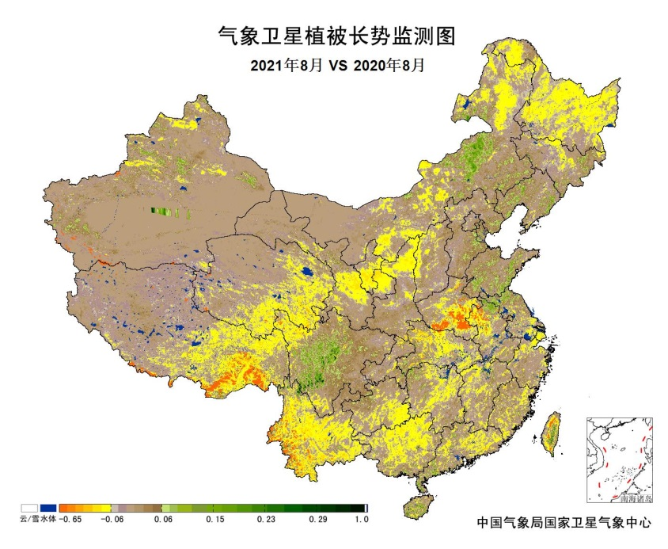
图7 2021年8月与2020年8月气象卫星植被长势监测对比
3．气候对水资源影响
根据降水-径流关系统计模型对7月我国七大江河流域水资源情势估算结果表明， 长江、海河、淮河、黄河、辽河、松花江、珠江流域径流深分别为103.6毫米、8.6毫米、56.4毫米、12.0毫米、29.0毫米、26.9毫米、94.1毫米。与常年值相比，长江、淮河、松花江流域分别偏多40.0%、22.9%、9.8%，黄河、珠江流域分别偏少4.0%、12.6%，海河、辽河流域与常年相当（图8）。

图8 2021年8月我国主要江河流域平均径流深及与常年同期比较

对全国主要大Ⅰ型（个别为大Ⅱ型）水库上游流域8月降水量距平百分率分析表明：75座水库中有38座水库上游流域降水量较常年同期偏多1成以上，其中19座水库偏多5成以上，湖北省丹江口水库、河南省陆浑水库、重庆省狮子滩水库偏多1倍以上；有18座水库较常年同期偏少1成以上，其中2座水库偏少3成以上，福建省棉花滩电站水库偏少34.4%。其余19座水库接近常年同期（图9）。

图9 2021年8月全国主要大Ⅰ型水库上游流域降水量距平百分率（%）
4．气候对人体影响
8月，我国中东部大部炎热日数在15天以上，其中江淮大部、江汉东南部、江南、华北等地超过25天；东北、华北北部和西部、西北大部、西南大部及内蒙古等地炎热日数不足5天；全国其余地区在5～15天之间。与常年同期相比，全国大部地区接近常年同期，其中贵州东南部、云南东南部、江西西南部、江苏大部等地炎热日数偏多3～6天，局部地区超过6天（图10）。
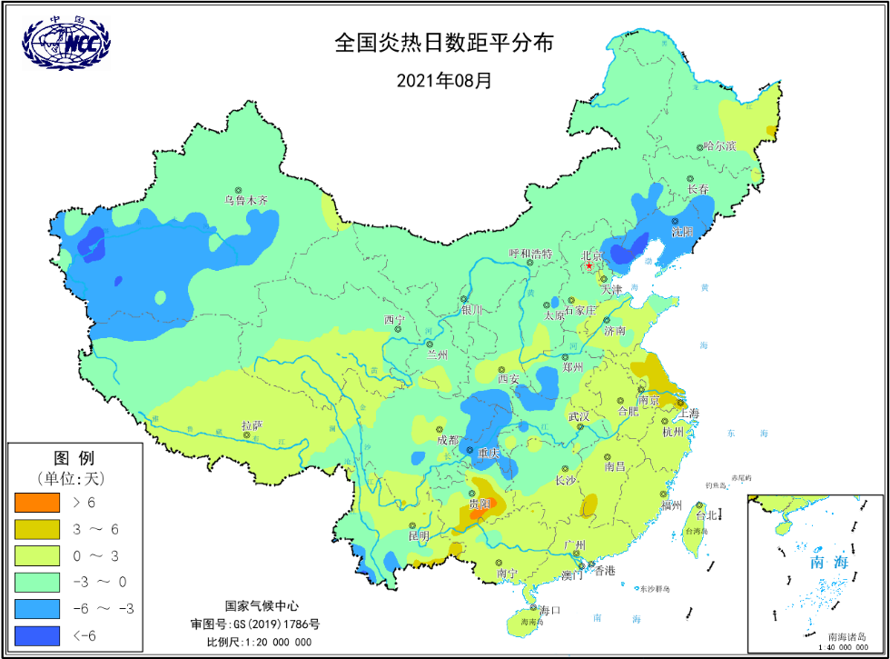
图10 2021年8月全国炎热日数距平分布（天）
5．气候对交通影响
8月，对我国交通运输影响较大的天气气候事件主要为暴雨洪涝及其引发的泥石流、滑坡等地质灾害，以及雷暴大风冰雹等强对流天气。
8月1日，受强降雨影响，由加格达奇始发的6247次列车停运；哈尔滨西-重庆K1062次列车停运。
8 月 4 至 5 日、9 至 18 日、20 日、23 至 26 日，受强降水影响，湖南省内多条高速因强降雨实行临时交通管制。
8月5日，受今年第9号台风“卢碧”影响，广铁集团自分时段对管内部分线路采取列车停运措施。潮汕至深圳坪山间的各次列车全部停运。8月6日，厦深铁路、梅汕铁路所有列车全部停运。8月5-6日，广州东至深圳间、广州南至深圳北间部分短途列车停运。8月5-7日，广州东、深圳至梅州间的所有普速客车停运。
8月15-16日，天津蓟州持续遭遇强降水天气，受其影响，津蓟高速除上仓收费站开启外，其余收费站均处于封闭状态。
8月16日，受到强对流天气的降雨影响，辽宁沈阳市多个路段已出现严重积水，车辆已无法通行，沈阳火车站多趟列车停运、部分航班取消。
8月28—29日，受强降水影响，山东菏泽市有23个乡镇降水量达到暴雨级别，菏泽城区部分积水道路已被封闭。
6．大气环境容量评价
8月，西南地区中西部、东北大部及内蒙古中西部、甘肃中部、山西东北部、河北西北部、山东半岛、江苏东南部、福建东南部、广东大部、广西东南部、海南等地大气环境容量超过4.5吨/天/平方公里，大气对污染物的清除能力较强；其中西藏中部、青海西南部、新疆东北部等地大气环境容量超过5.5吨/天/平方公里，大气对污染物的清除能力很强；全国其余大部地区为2.5～4.5吨/天/平方公里, 大气对污染物的清除能力一般（图11）。
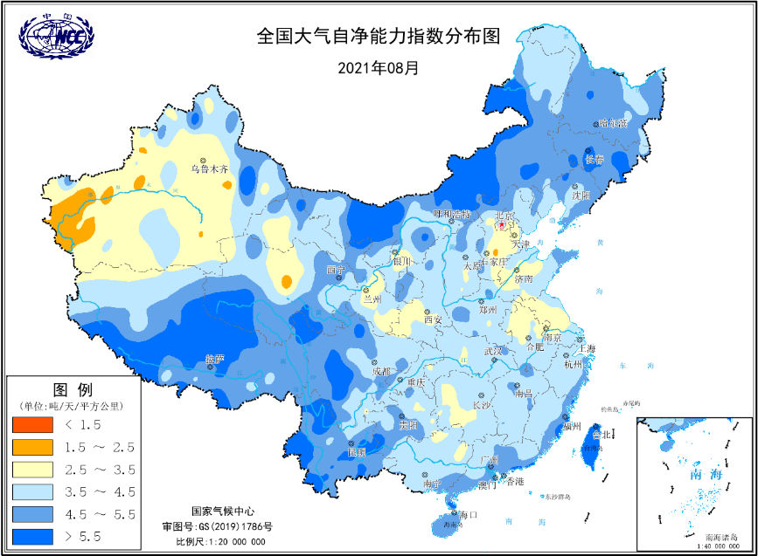
图11 2021年8月全国平均大气环境容量分布（吨/天/平方公里）
四、下月预评估
1、预计9月份，西南地区东部、渭水流域和汉水上游降水偏多明显，需防御暴雨引发秋汛的可能性，加强防汛和次生灾害防御工作。
2、东北地区东部、华南西部、西南地区南部、内蒙古西部、西北地区中北部降水偏少，气象干旱可能持续或发展，需加强抗旱和森林草原防火工作。
3、内蒙古东部气温较常年同期偏低，需关注低温给农牧业造成的不利影响。
4、9月是热带气旋活跃期，预计有1～2个登陆或影响我国华东和华南沿海地区，须防范台风活动带来的狂风、暴雨等灾害性天气，保障人员安全和减少财产损失。
表1 2021年8月全国各省（区、市）月平均气温和降水量特征量统计
要素  地区(站) | 气温（℃） | 气温距平（℃） | 降水量  （毫米） | 降水量距平百分率（%）
全国 | 21.1 | 0.3 | 118.3 | 12.5
北京 | 23.8 | -0.3 | 159.7 | 17.3
天津 | 25.5 | -0.2 | 124.4 | -6.6
河北 | 24.3 | -0.2 | 119.5 | -2.8
山西 | 22.0 | 0.4 | 91.6 | -11.5
内蒙古 | 19.4 | -0.7 | 71.2 | -2.2
辽宁 | 22.8 | -0.6 | 138.5 | -11.9
吉林 | 20.7 | -0.4 | 167.5 | 24.3
黑龙江 | 20.1 | -0.2 | 116.7 | -0.8
上海 | 28.3 | 0.5 | 194.4 | 17.0
江苏 | 27.2 | 0.3 | 169.1 | 5.9
浙江 | 28.1 | 0.3 | 268.7 | 53.5
安徽 | 26.9 | -0.1 | 181.4 | 24.9
福建 | 27.6 | 0.2 | 300.1 | 49.5
江西 | 28.5 | 0.4 | 172.0 | 22.5
山东 | 25.4 | 0.0 | 186.5 | 23.2
河南 | 25.5 | -0.1 | 219.0 | 62.6
湖北 | 26.6 | -0.4 | 263.3 | 81.3
湖南 | 28.1 | 0.6 | 170.3 | 31.6
广东 | 28.3 | 0.0 | 228.0 | -8.5
广西 | 28.4 | 0.7 | 159.7 | -19.7
海南 | 28.5 | 0.7 | 194.4 | -29.5
四川 | 23.4 | 0.3 | 243.2 | 31.9
重庆 | 26.5 | -0.8 | 310.8 | 113.5
贵州 | 25.0 | 1.0 | 154.0 | 6.1
云南 | 22.1 | 0.7 | 203.3 | 5.2
西藏 | 13.6 | 1.0 | 116.4 | 13.5
陕西 | 23.2 | 0.2 | 158.0 | 33.4
甘肃 | 19.6 | 0.5 | 44.1 | -42.7
青海 | 13.5 | 0.7 | 71.9 | 2.7
宁夏 | 21.0 | 0.8 | 30.2 | -51.6
新疆 | 22.6 | 0.5 | 19.2 | 1.1
注：全国月平均气温和月降水量采用面积加权平均计算得到。

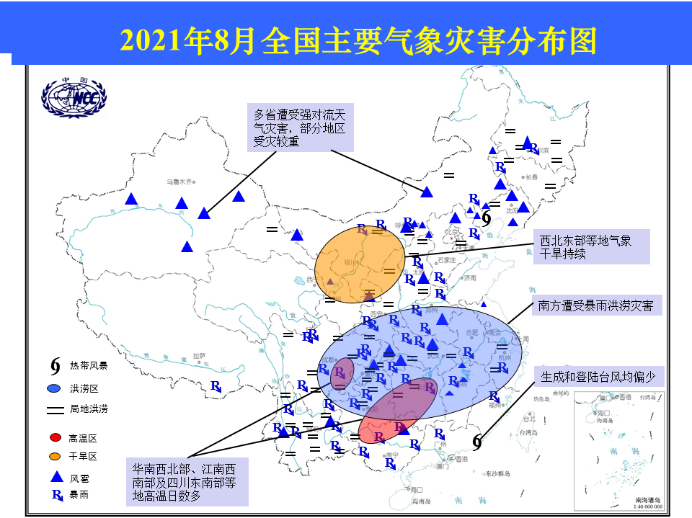
2021年8月全国主要气象灾害分布图

主班：钟海玲 签发：翟建青

